4.3. Конструкторы и деструкторы при наследовании
CE
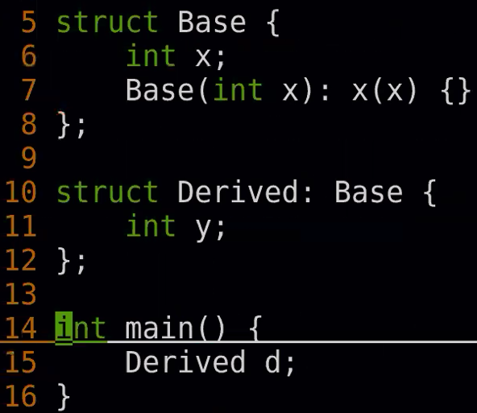 | 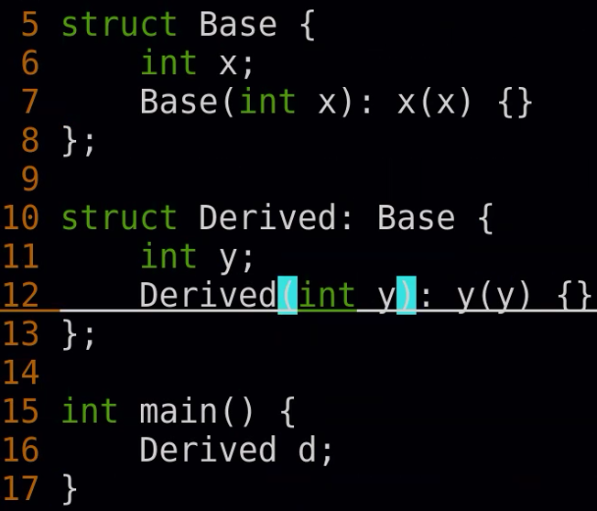
Замечание: не объяснено, как создать Base.
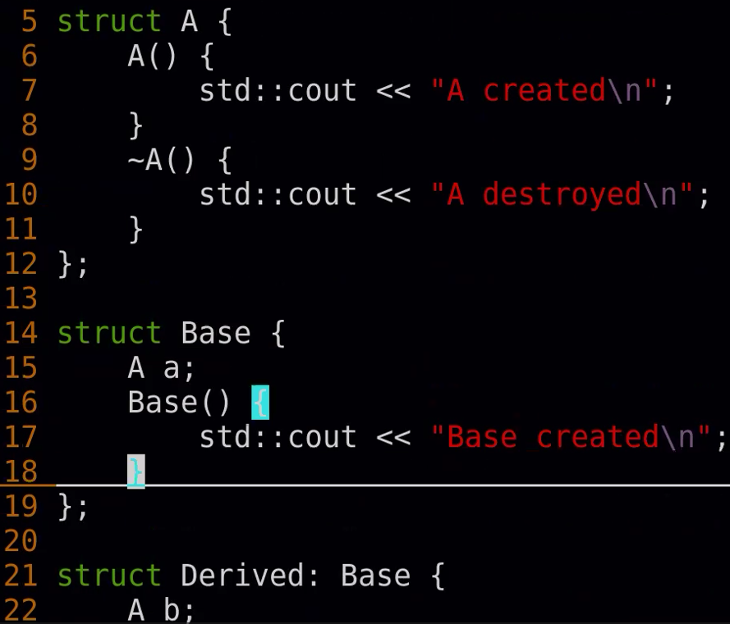
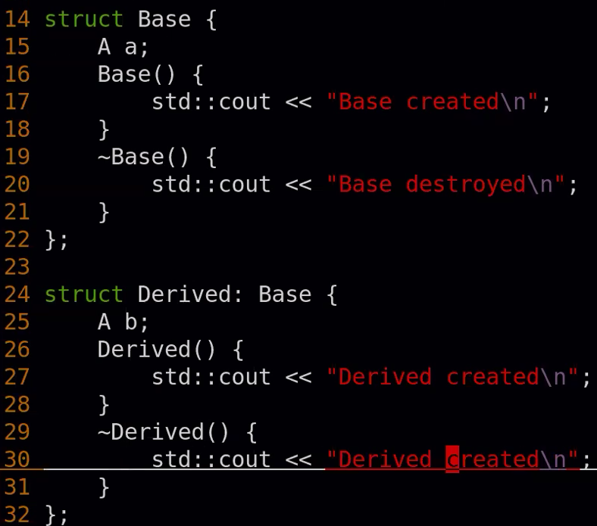 |  | 
A created  Base created | A created  Derived created | Derived created  Derived destroyed | A destroyed  Base destroyed
Замечание: конструкторы родителя нужно повторять в наследнике.
корректная запись |  | CE
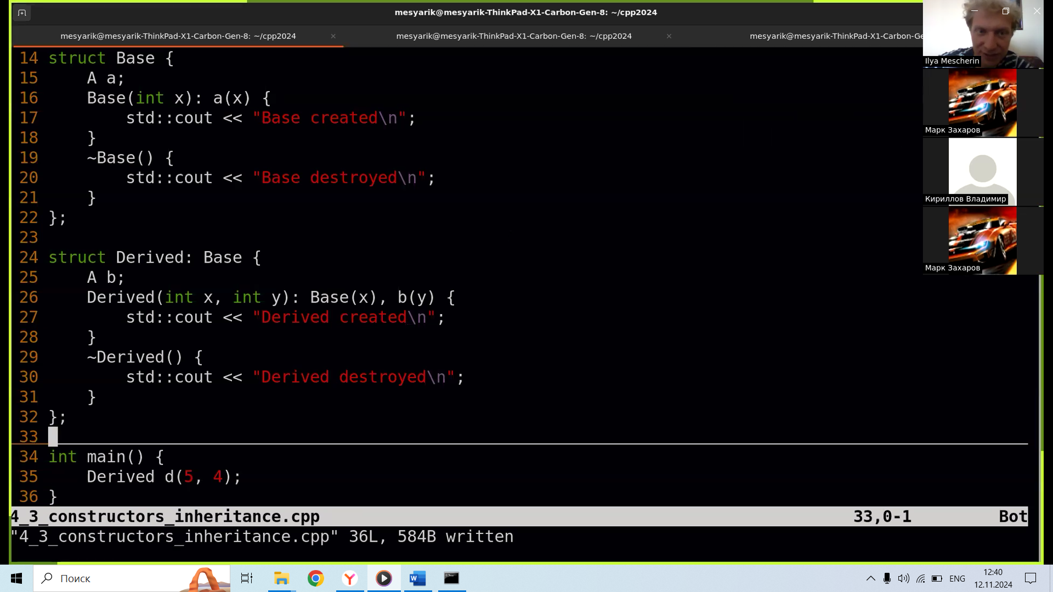 | 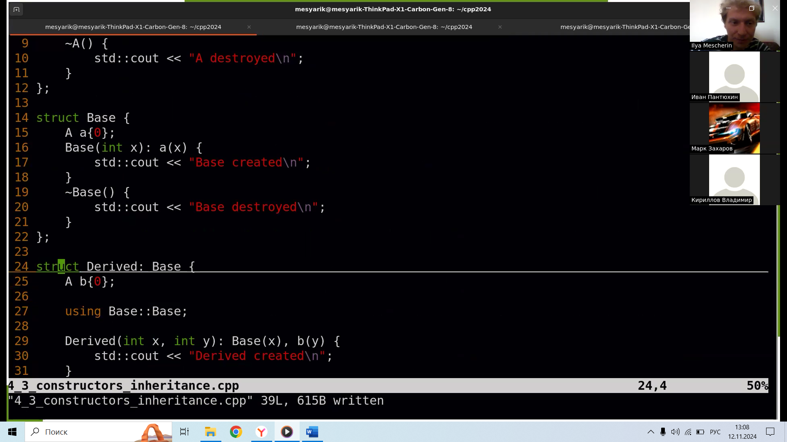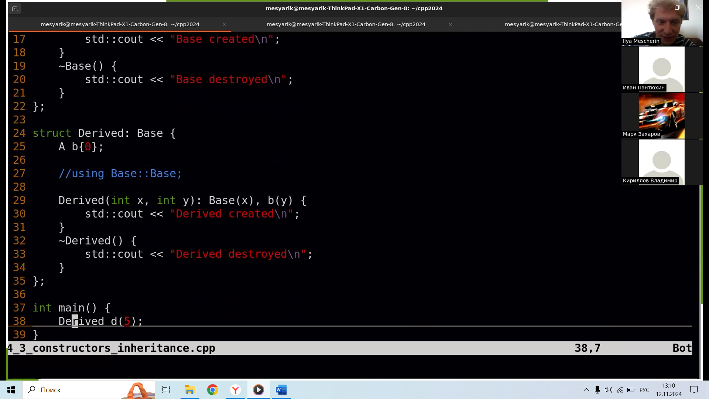 | 